Phạm Nguyễn Anh Toàn
1150080161
THMT
Link youtube: https://www.youtube.com/@ToanPhamNguyenAnh
LAB 6 XÁC THỰC ACTIVE DIRECTORY VÀ CHÍNH SÁCH TRUY CẬP TRÊN pfSense

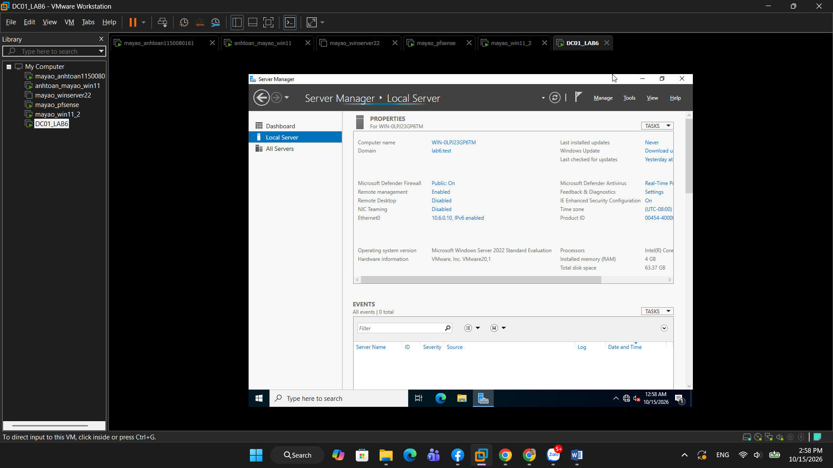
Hình 1 : DC01 đã hoạt động trong domain lab6.test

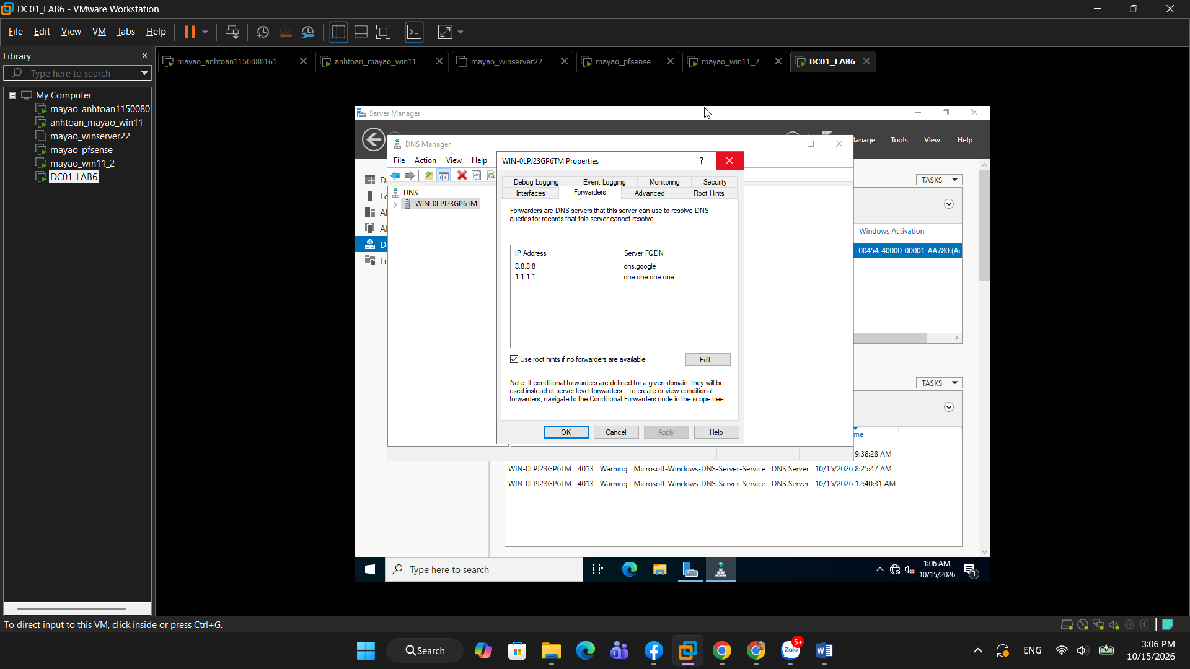
Hình 2 Cấu hình DNS Forwarder trên DC01

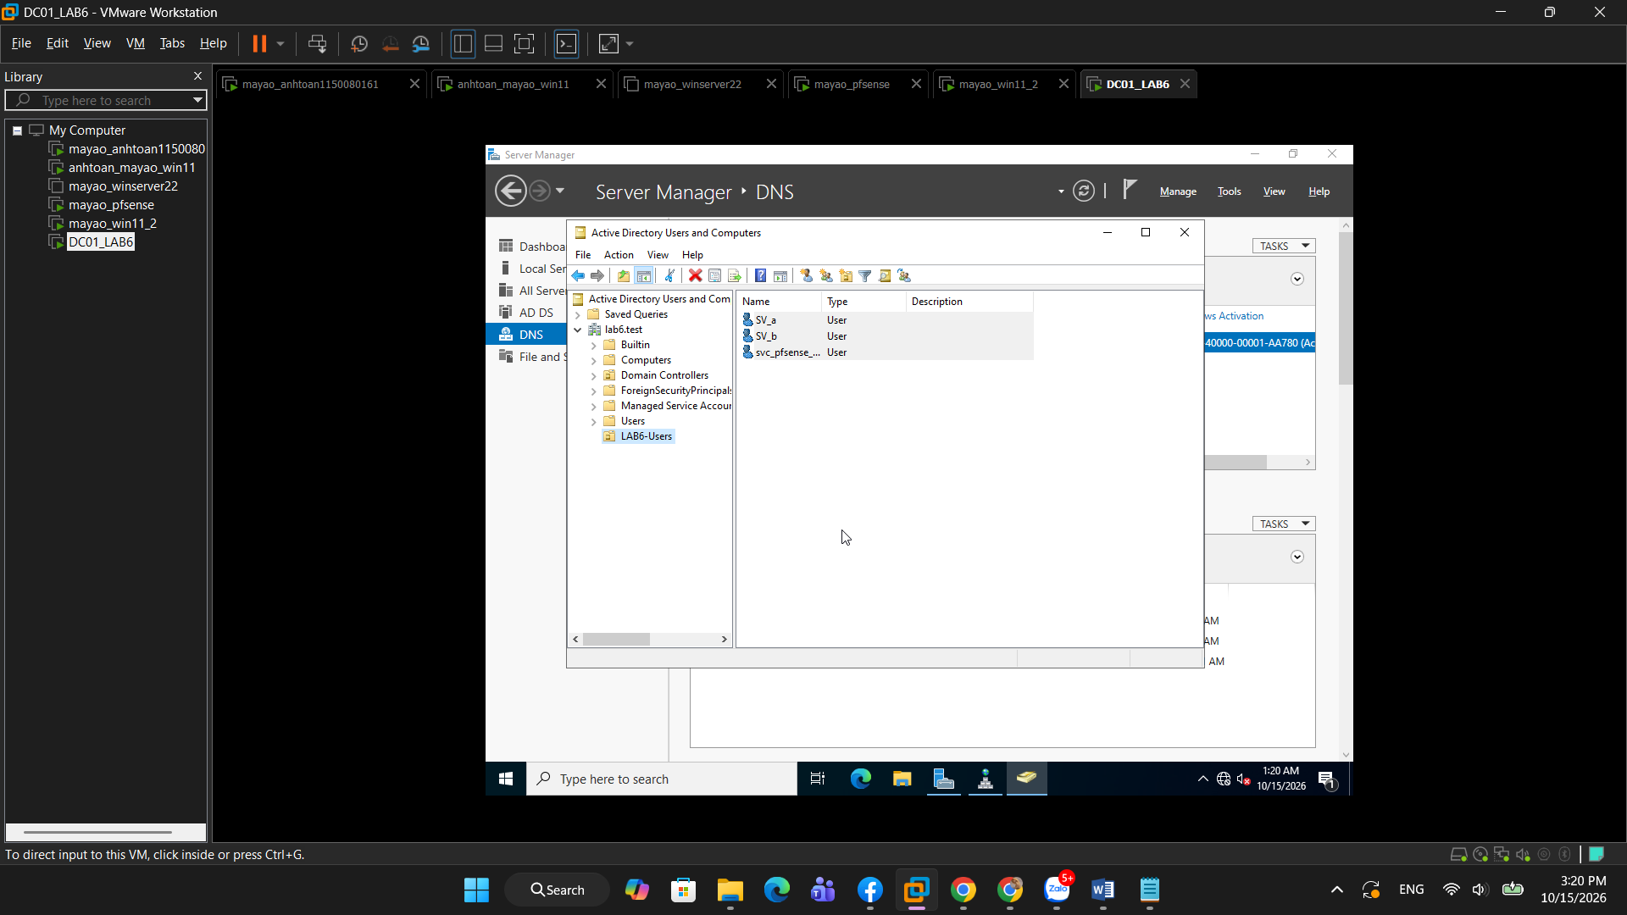
Hình 3 Các tài khoản trong OU LAB6-Users

Mô tả: “OU LAB6-Users đã chứa hai tài khoản kiểm thử sv_a, sv_b và tài khoản dịch vụ svc_pfsense_ldap dùng để pfSense kết nối LDAP.”
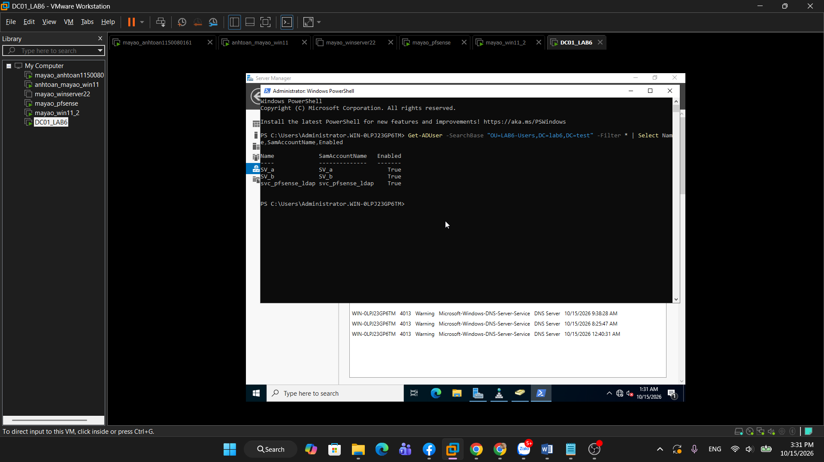
Hình 4 Kiểm tra trạng thái các tài khoản trong OU LAB6-Users

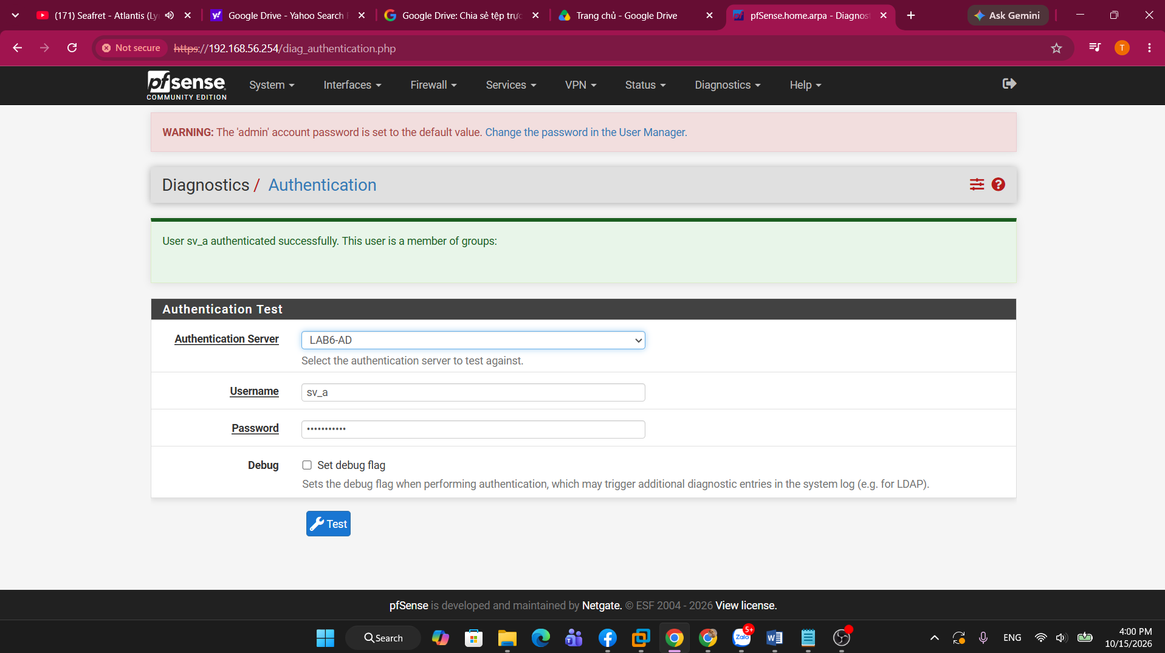
Hình 5 Kiểm tra xác thực LDAP thành công với tài khoản sv_a
Mô tả: “pfSense xác thực thành công tài khoản sv_a thông qua máy chủ LDAP LAB6-AD, xác nhận kết nối giữa pfSense và Active Directory lab6.test hoạt động đúng.”

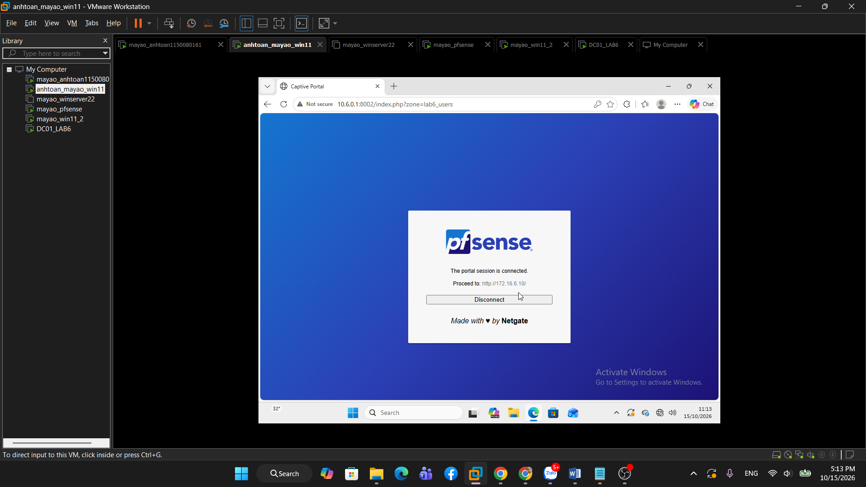
Hình 6 trang đăng nhập Captive Portal trên Client-A

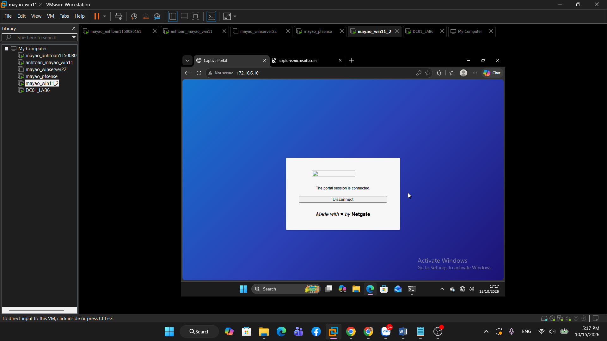
Hình 7 Client-B xác thực thành công qua Captive Portal

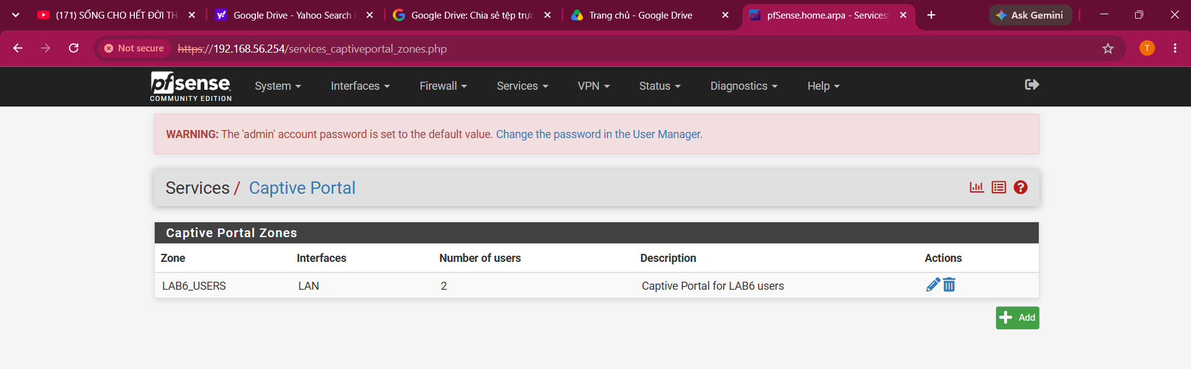
Hình 8: Hai người dùng đang kết nối Captive Portal LAB6_USERS

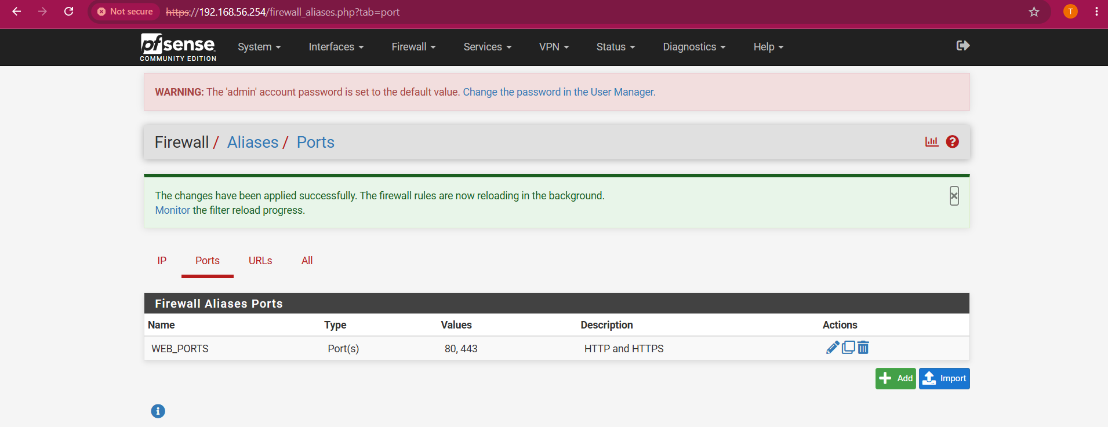
Hình 9: Cấu hình alias WEB_PORTS trên pfSense

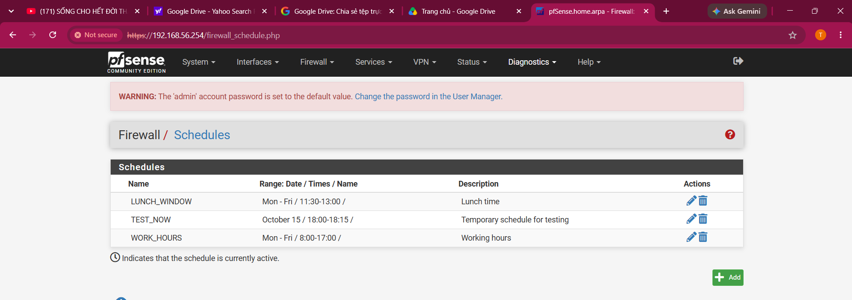
Hình 10 Danh sách các schedule cấu hình trên pfSense

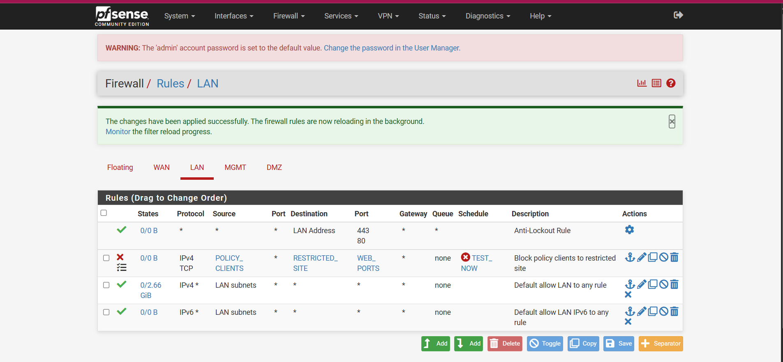
Hình 11Luật chặn POLICY_CLIENTS truy cập RESTRICTED_SITE theo lịch TEST_NOW

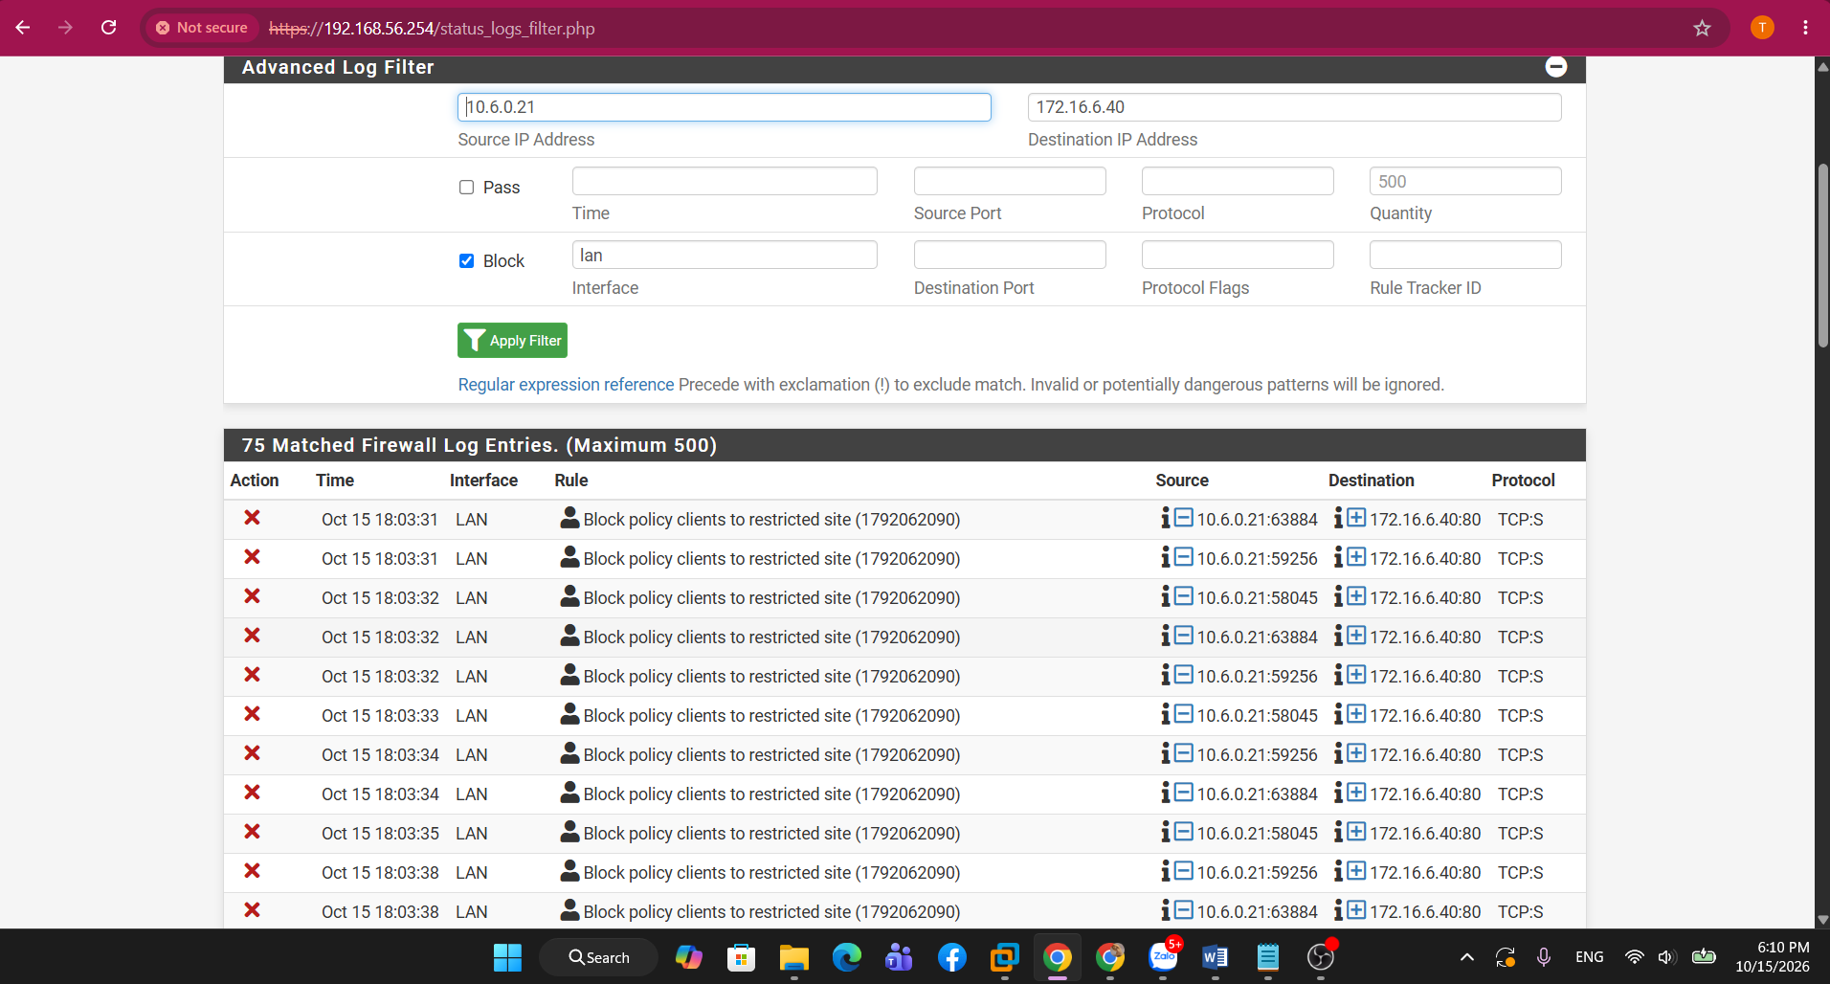
Hình 12 Firewall Log xác nhận Client-A bị chặn truy cập RESTRICTED_SITE

Mô tả: “Firewall Log ghi nhận lưu lượng từ Client-A 10.6.0.21 đến RESTRICTED_SITE 172.16.6.40:80 bị chặn bởi rule Block policy clients to restricted site. Kết quả này xác nhận chính sách chặn hoạt động đúng.”

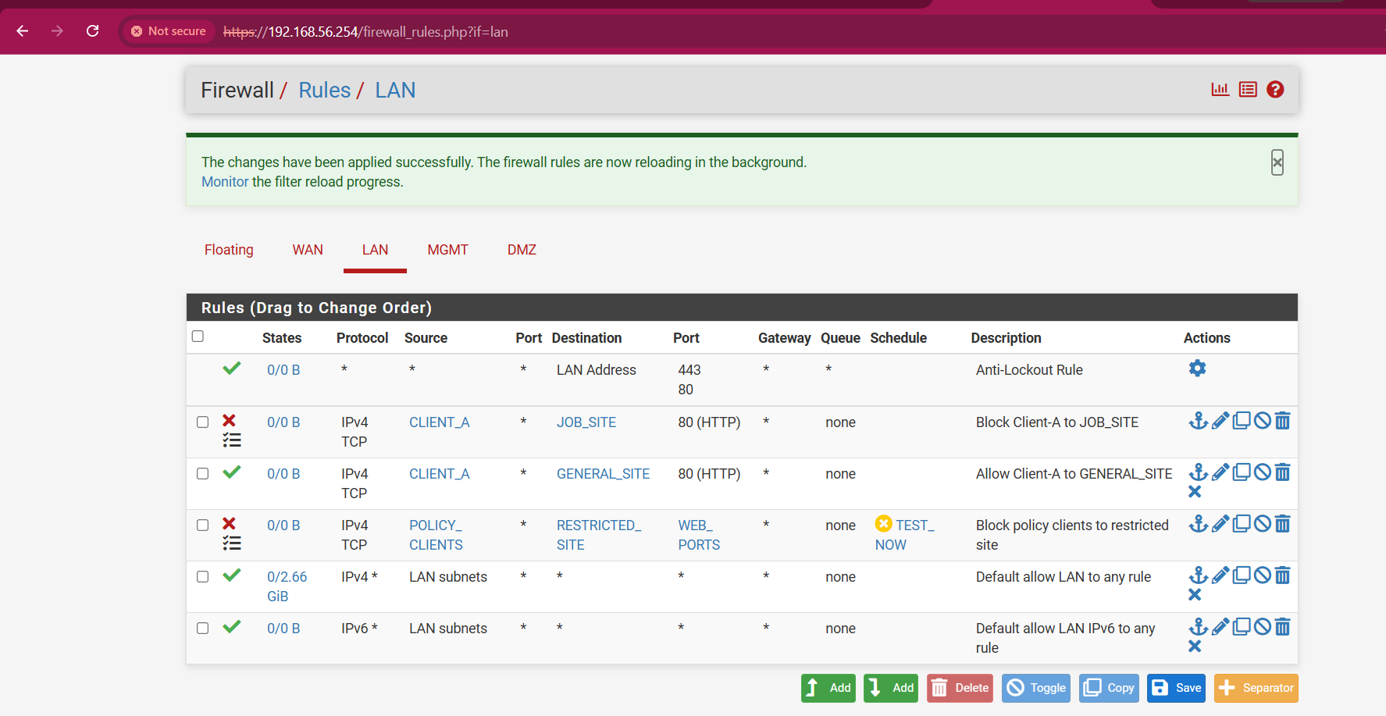
Hình 13 Cấu hình rule cho Kịch bản 1 – Client-A bị chặn JOB_SITE
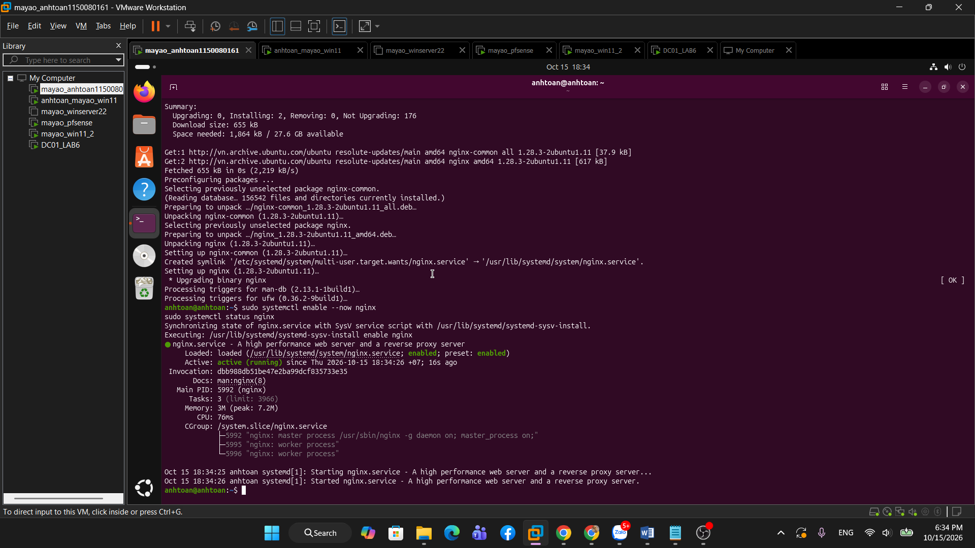
Hình 14 Dịch vụ Nginx hoạt động trên máy DMZ-WEB
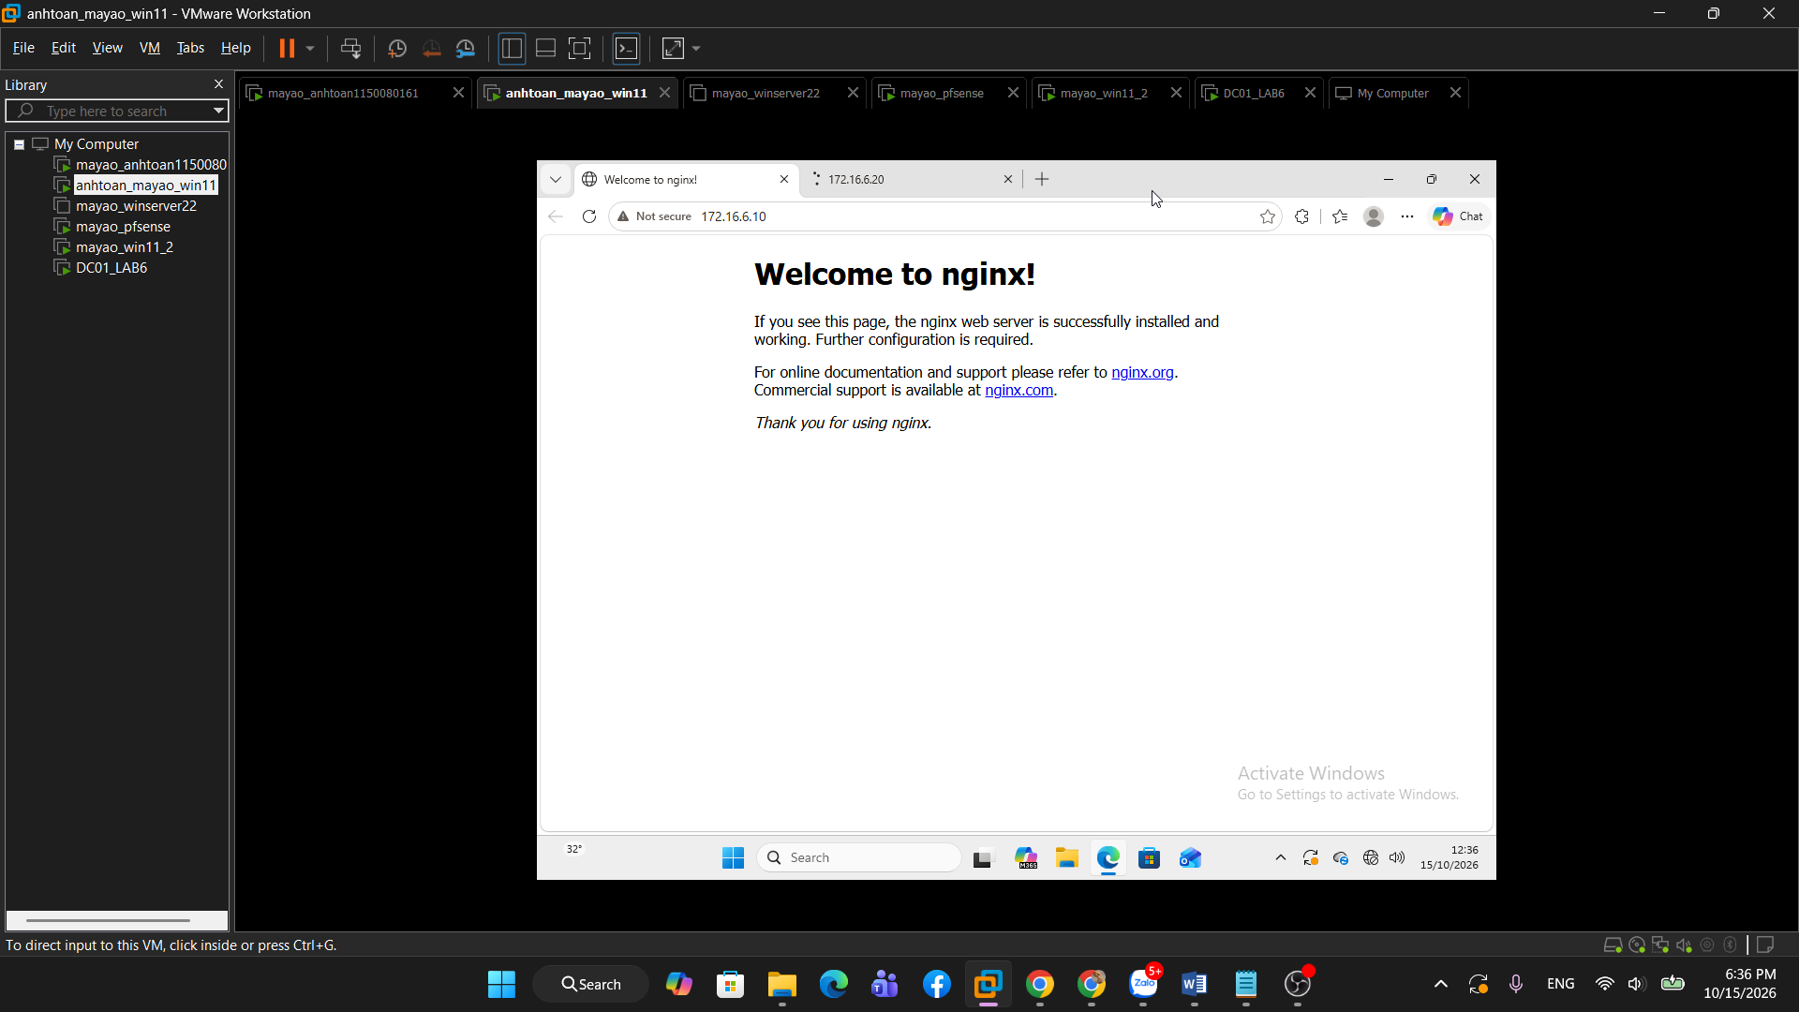
Hình 15 Client-A truy cập thành công GENERAL_SITE
Mô tả: “Client-A truy cập thành công GENERAL_SITE tại địa chỉ 172.16.6.10 qua HTTP, chứng minh rule cho phép hoạt động đúng.”

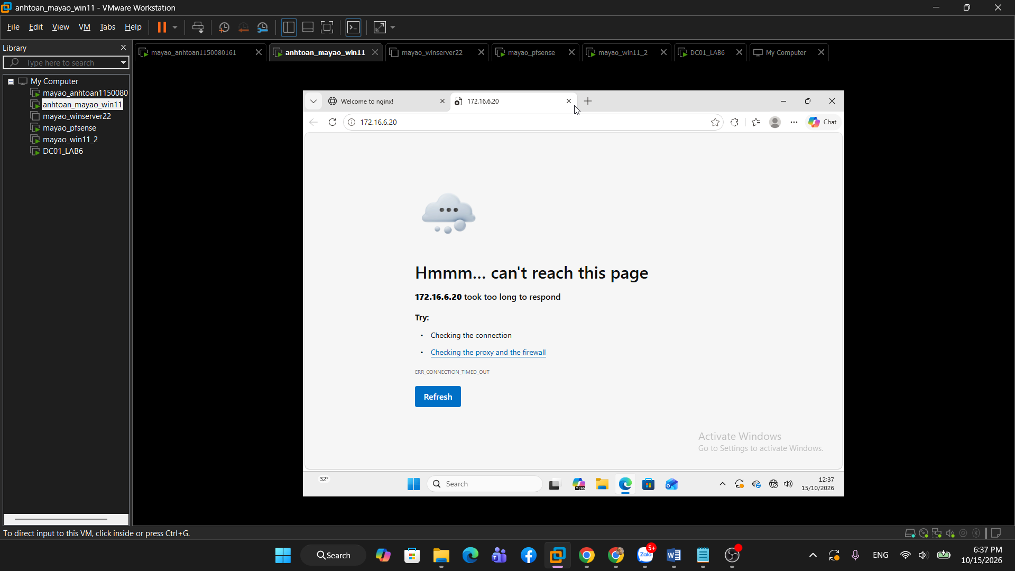
Hình 16 Client-A bị chặn khi truy cập JOB_SITE
Mô tả: “Client-A không thể truy cập JOB_SITE tại địa chỉ 172.16.6.20 qua HTTP, trong khi GENERAL_SITE vẫn truy cập bình thường. Kết quả phù hợp với chính sách firewall đã cấu hình.”
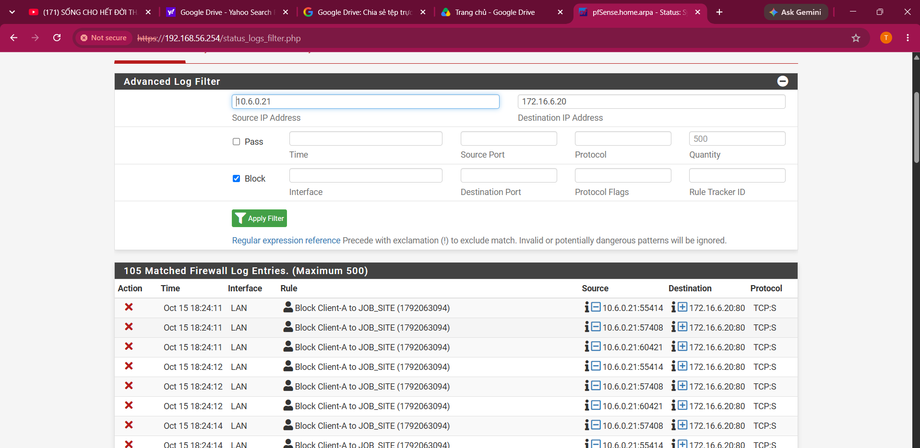
Hình 17 Firewall Log xác nhận Client-A bị chặn truy cập JOB_SITE
Mô tả: “Firewall Log ghi nhận lưu lượng từ Client-A 10.6.0.21 đến JOB_SITE 172.16.6.20:80 bị chặn bởi rule Block Client-A to JOB_SITE, xác nhận Kịch bản 1 hoạt động đúng.”

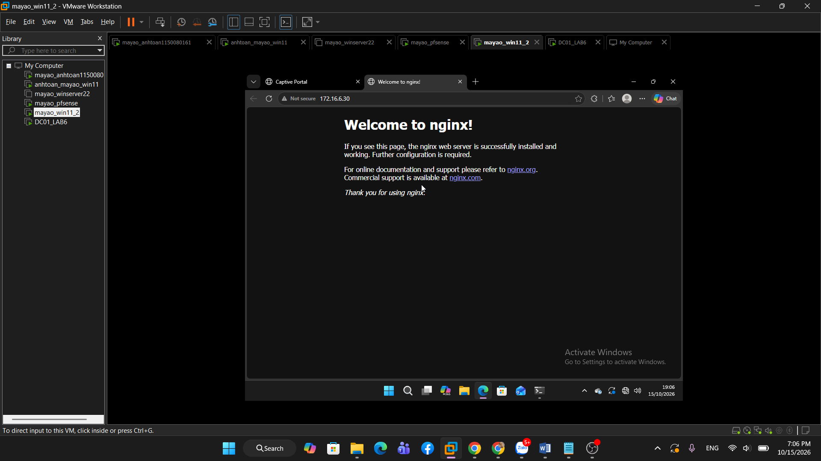
Hình 18 Client-B truy cập SOCIAL_SITE khi schedule kiểm thử đang hoạt động
Mô tả: “Client-B truy cập thành công SOCIAL_SITE tại 172.16.6.30 khi schedule TEST_NOW đang hoạt động, xác nhận rule Pass theo thời gian hoạt động đúng.”

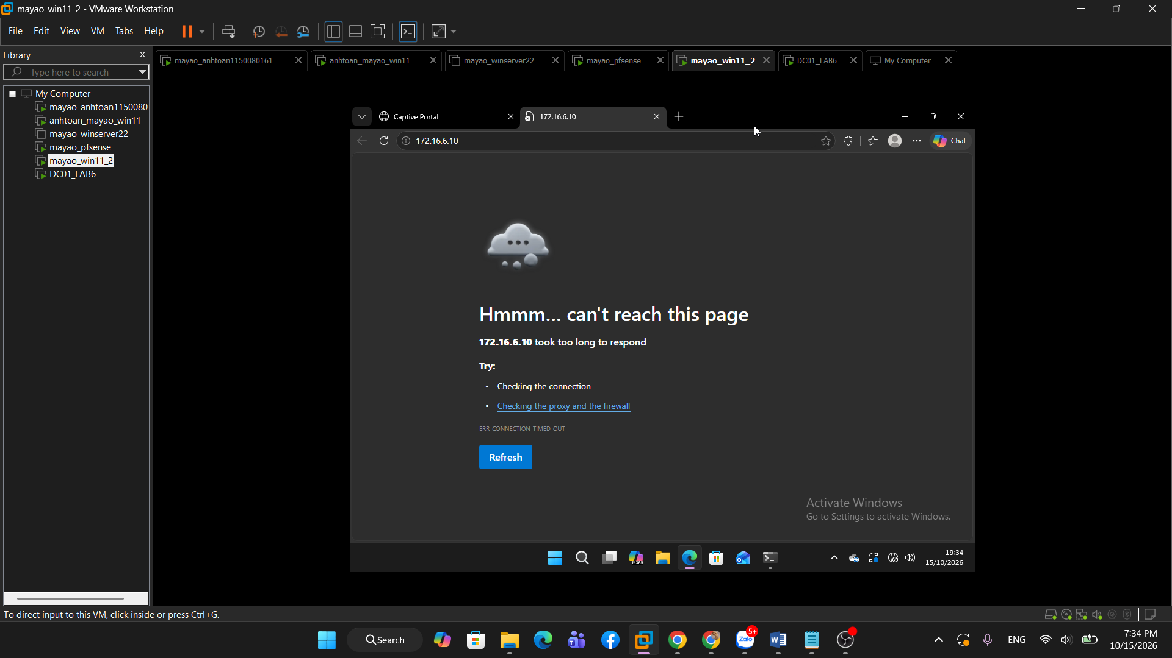
Hình 19POLICY_CLIENTS bị chặn truy cập web ngoài WORK_HOURS

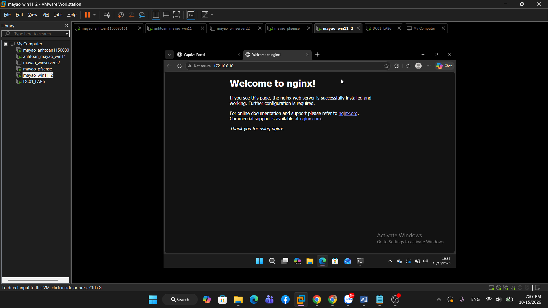
Hình 20 Client-B truy cập HTTP thành công trong WORK_HOURS

Mô tả: “Trong thời gian WORK_HOURS, Client-B truy cập thành công GENERAL_SITE 172.16.6.10 qua HTTP do lưu lượng TCP port 80 thuộc WEB_PORTS được cho phép.”

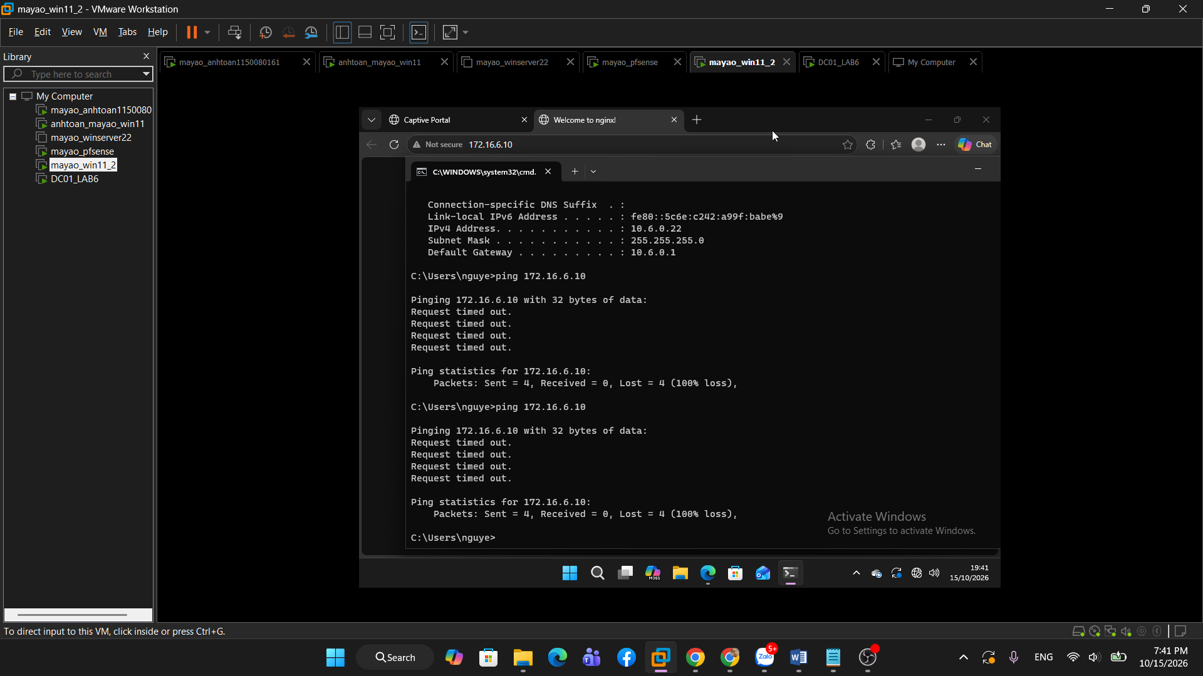
Hình 21Lưu lượng ICMP bị chặn trong WORK_HOURS
Mô tả: “Trong cùng thời gian WORK_HOURS, Client-B không ping được 172.16.6.10, cho thấy rule chỉ cho phép HTTP/HTTPS và vẫn chặn các giao thức khác như ICMP.”

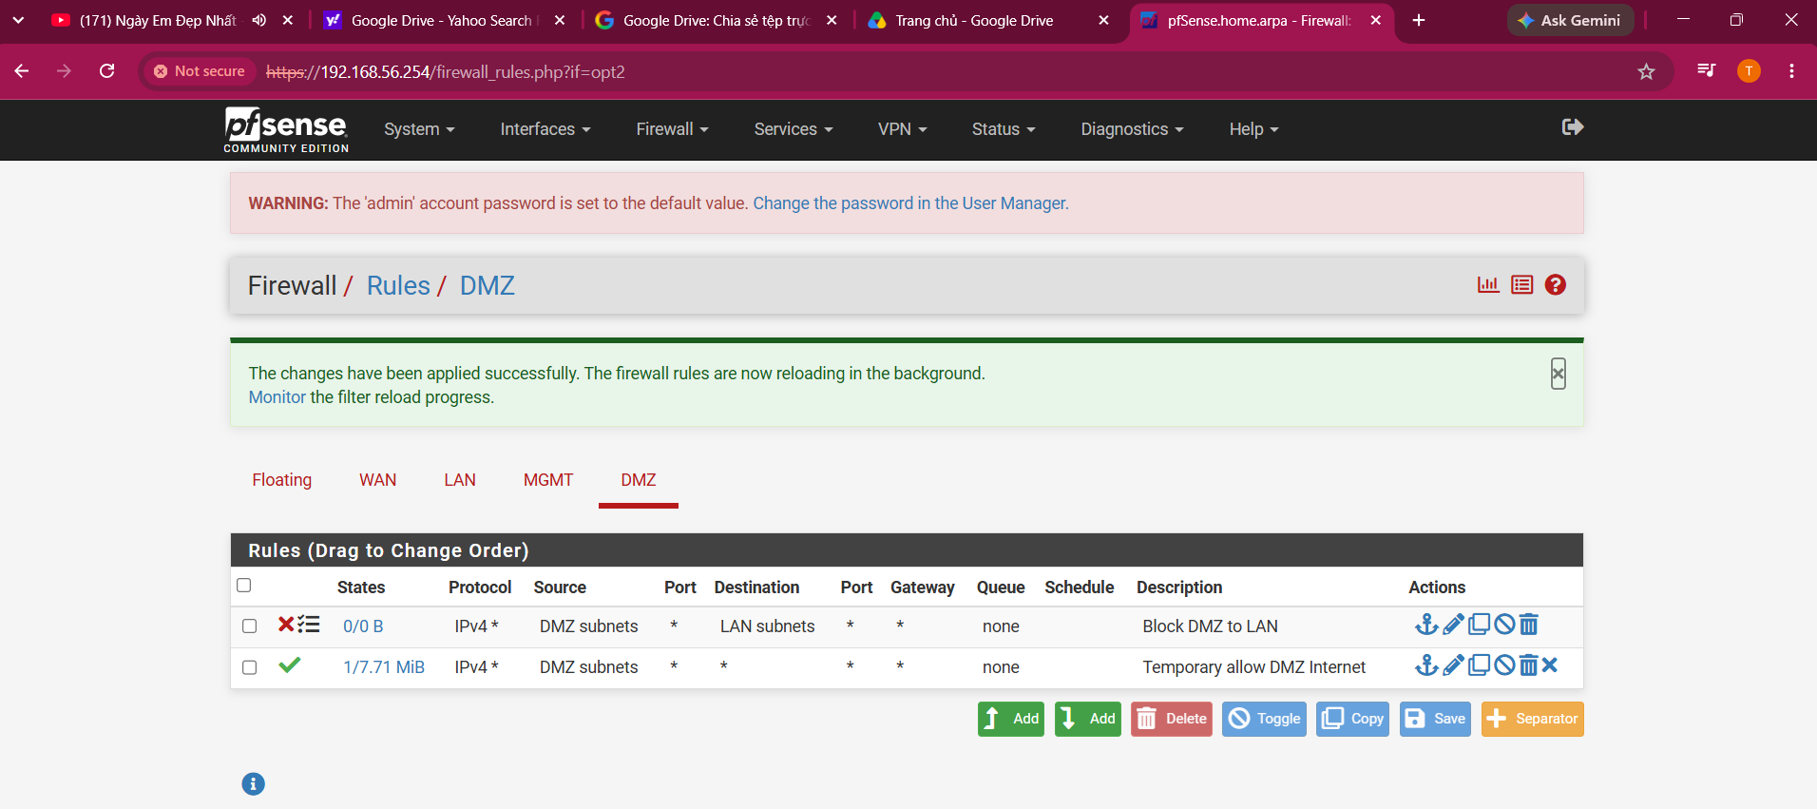

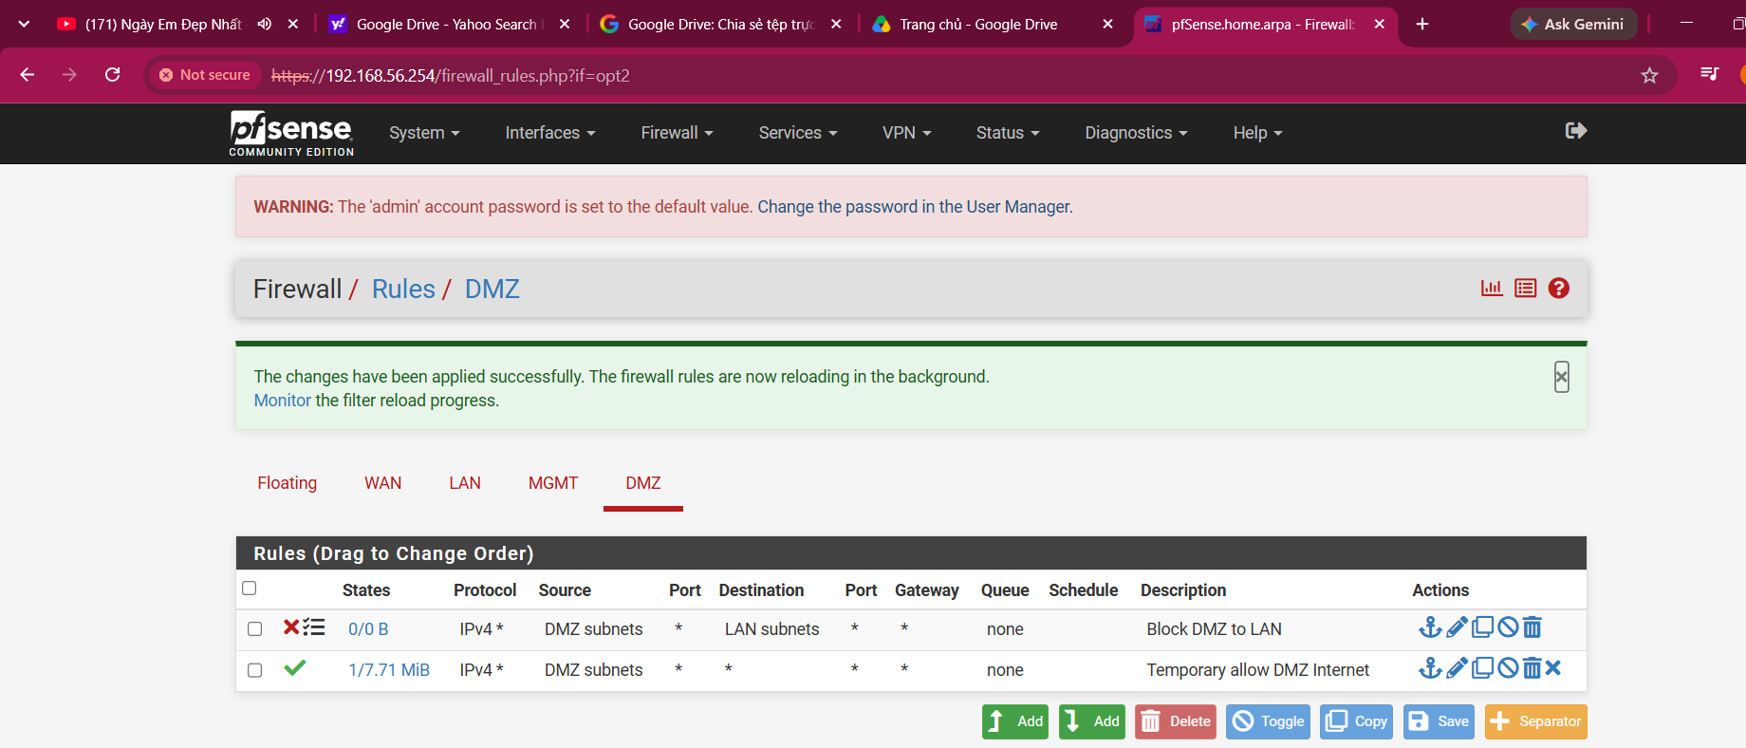
Hình 22 Cấu hình rule cô lập DMZ khỏi LAN
Mô tả: “Rule Block DMZ to LAN được đặt trên các rule cho phép khác nhằm ngăn máy trong vùng DMZ khởi tạo kết nối tới mạng LAN.”

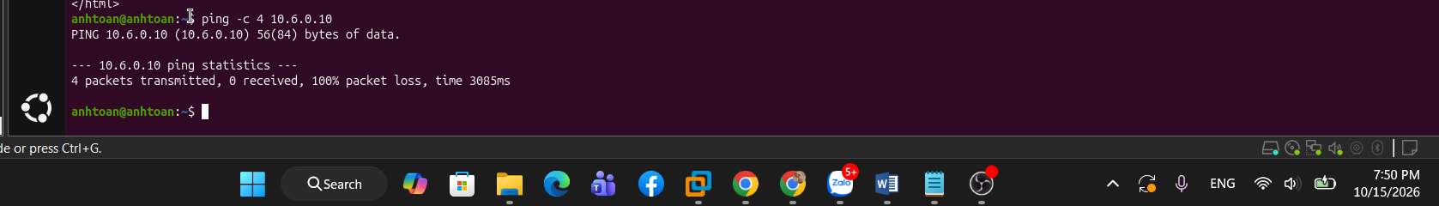
Hình 23 DMZ-WEB bị chặn truy cập vào mạng LAN
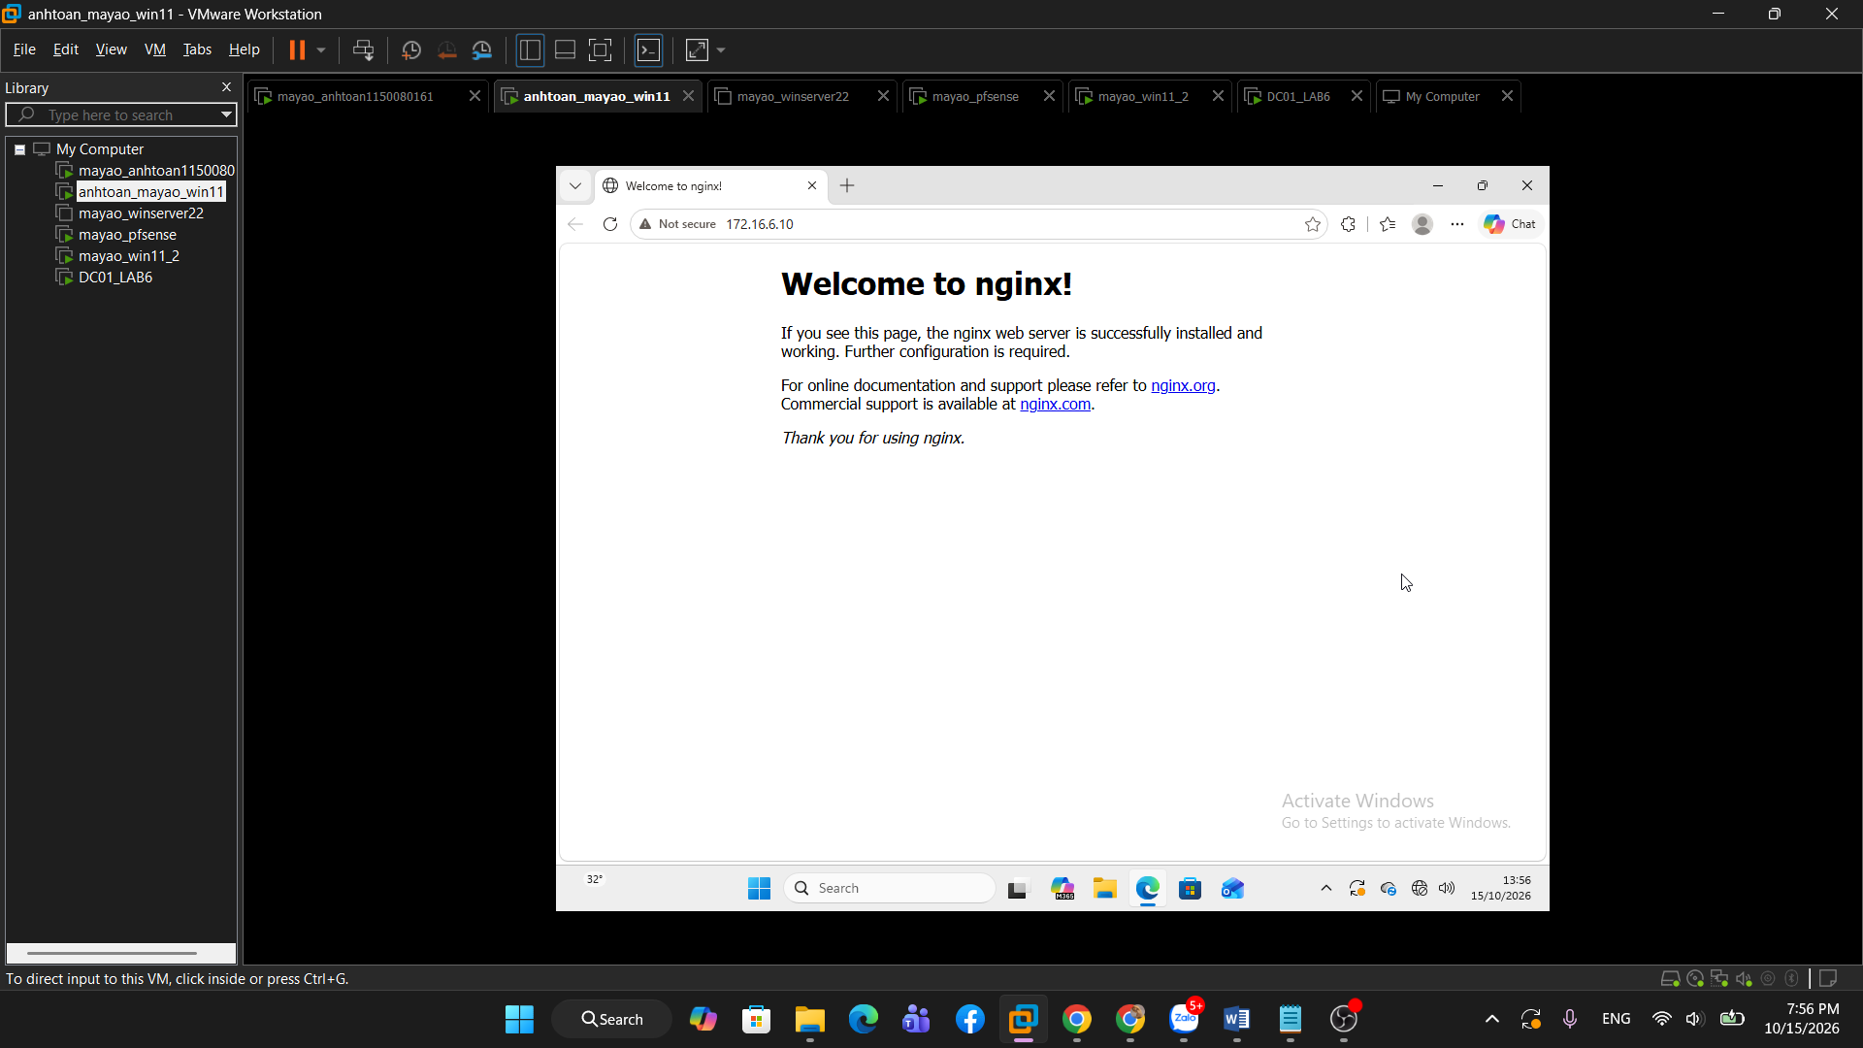
Hình 24 Client-A vẫn truy cập được GENERAL_SITE từ mạng LAN

Mô tả: “Sau khi cô lập chiều DMZ → LAN, Client-A trong mạng LAN vẫn truy cập được GENERAL_SITE 172.16.6.10, chứng minh chính sách chỉ ngăn kết nối khởi tạo từ DMZ vào LAN.”
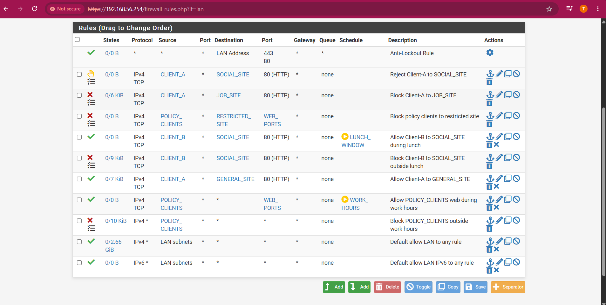
Hình 25Cấu hình rule Reject cho Client-A truy cập SOCIAL_SITE

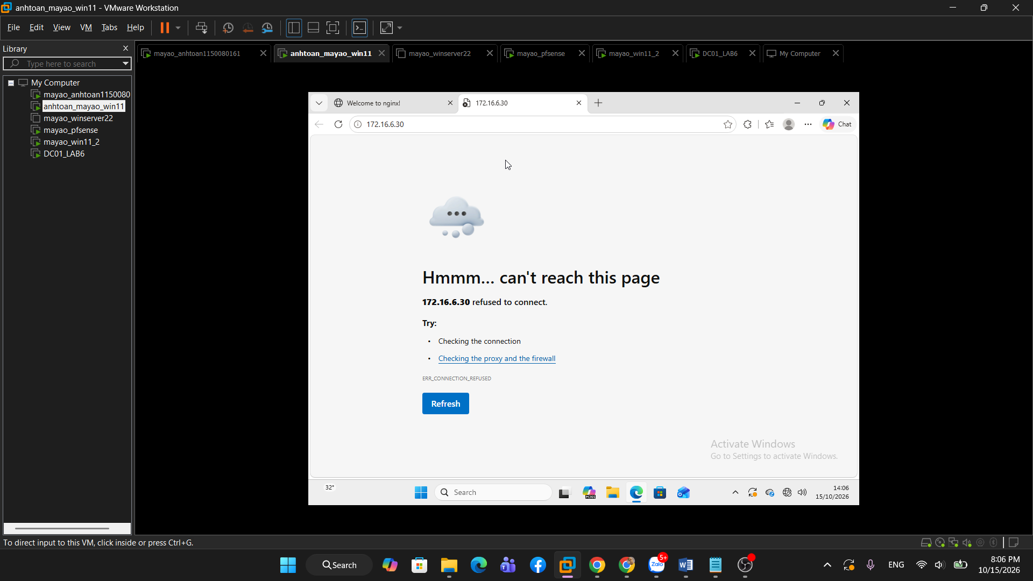
Hình 26: Kết quả truy cập SOCIAL_SITE khi áp dụng Reject
Mô tả: “Khi áp dụng rule Reject cho Client-A truy cập SOCIAL_SITE 172.16.6.30 qua TCP/80, trình duyệt nhận phản hồi từ chối kết nối ngay, thể hiện cơ chế Reject phản hồi nhanh hơn so với Block.”

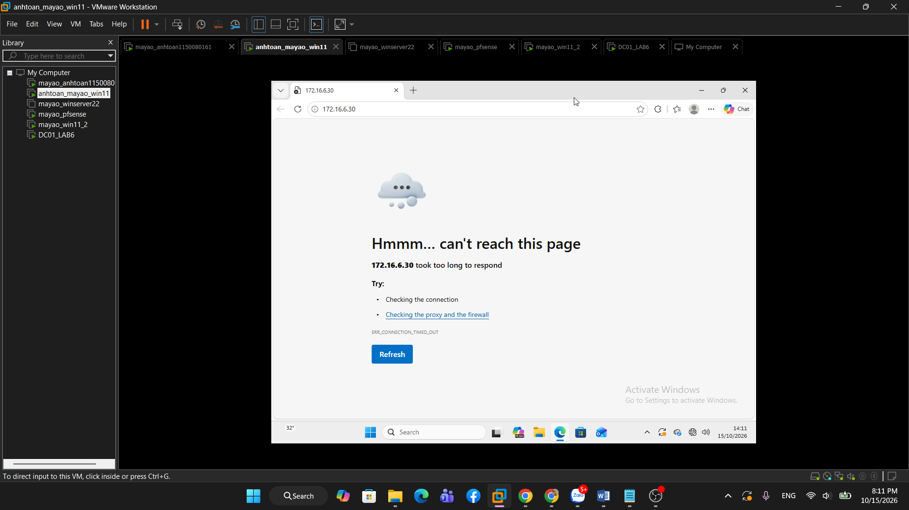
Hình 27 Kết quả truy cập SOCIAL_SITE khi áp dụng Block
Mô tả: “Khi áp dụng rule Block cho Client-A truy cập SOCIAL_SITE 172.16.6.30, kết nối chờ một khoảng thời gian rồi mới timeout, thể hiện sự khác biệt so với cơ chế Reject.”

Vậy Kịch bản 6 PASS: Reject phản hồi từ chối nhanh, còn Block thả gói im lặng nên trình duyệt phải chờ timeout lâu hơn.
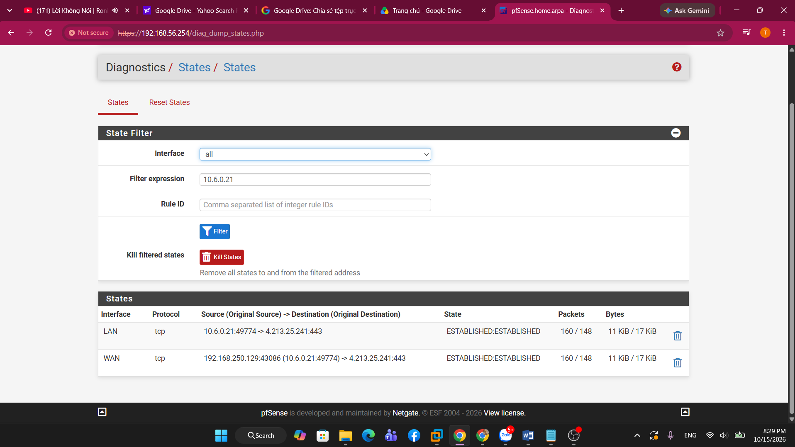
Hình 28State Table ghi nhận kết nối đang hoạt động của Client-A
Mô tả: “State Table ghi nhận kết nối TCP ở trạng thái ESTABLISHED từ Client-A 10.6.0.21, cho thấy pfSense đang theo dõi trạng thái của các phiên kết nối đi qua firewall.”

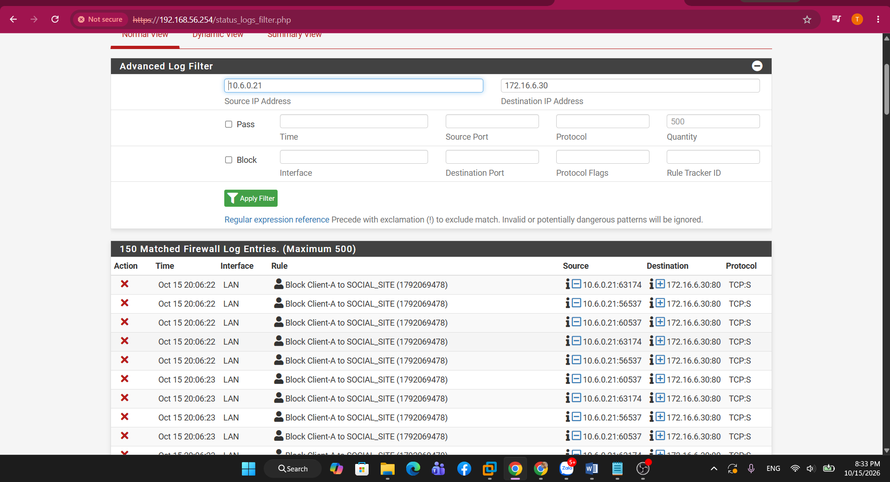
Hình 29 Firewall Log ghi nhận Client-A bị chặn truy cập SOCIAL_SITE

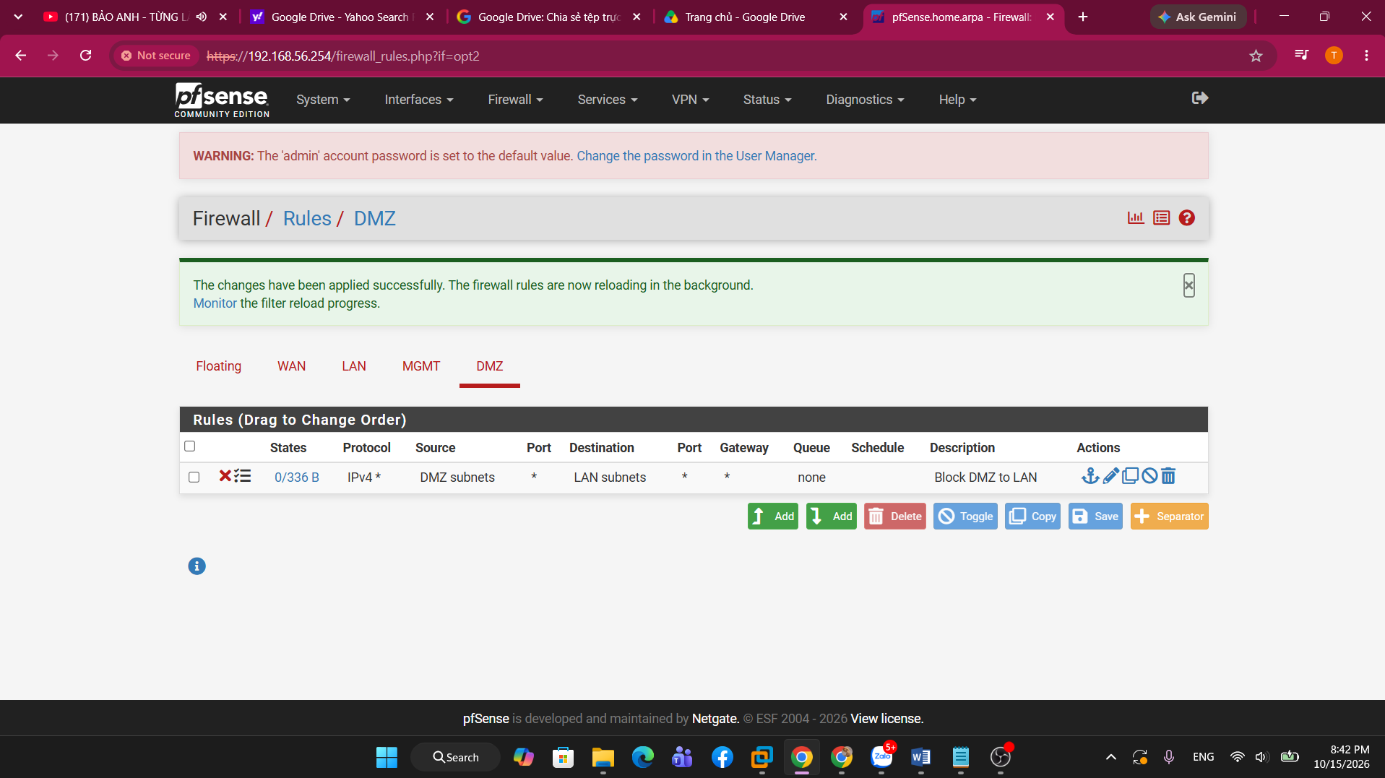
Hình 30 Cấu hình chính sách cô lập DMZ sau khi hoàn thiện

Phần câu hỏi :
1.Vì sao LAB 6 phải dùng topology riêng thay vì tiếp tục sử dụng trực tiếp topology LAB 5?
Trả lời: LAB 6 sử dụng một topology riêng để phục vụ đúng các nội dung của bài gồm pfSense với 4 interface WAN, MGMT, LAN và DMZ, Active Directory, LDAP, Captive Portal và các chính sách firewall. Việc tách riêng giúp các rule, địa chỉ IP và các lần kiểm thử trong LAB 6 không làm ảnh hưởng đến cấu hình của LAB 5. Trong bài thực hành, pfSense được cấu hình WAN để ra Internet, MGMT 192.168.56.254 để quản trị, LAN 10.6.0.1/24 cho domain và client, DMZ 172.16.6.1/24 cho các website mô phỏng. Lab3-pfSense_SAMPLE_STYLE_SPLIT…
2.LDAP được dùng cho chức năng nào trên pfSense? Firewall rule chuẩn có thể dùng username AD làm Source trực tiếp không?
Trả lời: LDAP được dùng để pfSense kết nối tới Active Directory trên DC01 và xác thực các tài khoản domain như sv_a, sv_b. LDAP sau đó còn được dùng làm Authentication Server cho Captive Portal. Firewall rule thông thường trên pfSense không sử dụng trực tiếp username AD làm Source mà các rule trong LAB 6 được xây dựng theo IP, alias, protocol, port và schedule, ví dụ CLIENT_A, CLIENT_B và POLICY_CLIENTS. Lab3-pfSense_SAMPLE_STYLE_SPLIT…
3. Vì sao Captive Portal được đặt trên LAN nhưng WebGUI quản trị lại tách sang MGMT?
Trả lời: Captive Portal được đặt trên LAN vì Client-A và Client-B nằm trong mạng LAN và là các máy cần xác thực người dùng. Trong khi đó WebGUI được đặt trên mạng MGMT riêng tại 192.168.56.254 để việc quản trị pfSense không bị ảnh hưởng bởi các rule hoặc Captive Portal đang kiểm thử trên LAN. Cách tách này cũng giúp tránh trường hợp cấu hình sai rule LAN làm mất quyền truy cập giao diện quản trị.
4.Search Scope Entire Subtree có ý nghĩa gì khi pfSense truy vấn Active Directory?
Trả lời: Entire Subtree cho phép pfSense tìm kiếm tài khoản trong toàn bộ cây thư mục nằm bên dưới Base DN hoặc Authentication Container đã khai báo, kể cả các OU con. Trong LAB 6, cấu hình LDAP sử dụng Base DN DC=lab6,DC=test và Authentication Container OU=LAB6-Users,DC=lab6,DC=test, vì vậy chọn Entire Subtree giúp pfSense tìm được các tài khoản nằm trong các nhánh con của AD. Lab3-pfSense_SAMPLE_STYLE_SPLIT…
5.Tại sao nên dùng service account thay vì Domain Administrator làm LDAP bind?
Trả lời: Trong LAB 6, pfSense dùng tài khoản service svc_pfsense_ldap để bind LDAP. Tài khoản này chỉ phục vụ việc đọc thông tin cần thiết để tìm và xác thực người dùng. Không nên dùng Domain Administrator vì tài khoản đó có quyền quá lớn, nếu mật khẩu bị lộ hoặc bị sử dụng sai thì mức độ ảnh hưởng tới toàn bộ domain sẽ cao hơn.
6.Trong Kịch bản 3, vì sao cần một rule Block SOCIAL_SITE nằm dưới rule Pass có Schedule?
Trả lời: Trong Kịch bản 3, Client-B chỉ được truy cập SOCIAL_SITE 172.16.6.30 trong thời gian LUNCH_WINDOW. Vì vậy rule Pass CLIENT_B → SOCIAL_SITE có gắn schedule phải nằm trên, còn rule Block CLIENT_B → SOCIAL_SITE đặt ngay bên dưới. Khi LUNCH_WINDOW hoạt động, rule Pass được áp dụng. Khi schedule hết hiệu lực, rule Pass không còn tác dụng nên lưu lượng sẽ rơi xuống rule Block phía dưới và bị chặn. Đây cũng là cách mình đã kiểm thử bằng TEST_NOW rồi trả lại LUNCH_WINDOW. Lab3-pfSense_SAMPLE_STYLE_SPLIT…
7.Vì sao Client-A/B dùng DNS 10.6.0.10 nhưng rule Internet của client không cần cho DNS tới 10.6.0.10?
Trả lời: Client-A 10.6.0.21, Client-B 10.6.0.22 và DC01 10.6.0.10 đều nằm trong cùng mạng 10.6.0.0/24. Vì vậy khi client gửi truy vấn DNS tới 10.6.0.10, lưu lượng đi trực tiếp trong cùng subnet và không đi qua pfSense. Do đó rule Internet của pfSense không cần thêm rule riêng cho DNS từ client tới DC01. Lab3-pfSense_SAMPLE_STYLE_SPLIT…
8. Giải thích first-match bằng một ví dụ cụ thể trong ruleset tổng hợp.
Trả lời: pfSense kiểm tra rule từ trên xuống và áp dụng rule đầu tiên khớp với lưu lượng. Trong LAB 6, rule Block CLIENT_A → JOB_SITE phải đặt phía trên các rule Pass rộng như Pass POLICY_CLIENTS → Any WEB_PORTS. Nếu đặt rule Pass rộng lên trên, Client-A có thể được cho phép truy cập port 80 trước khi pfSense xét tới rule Block JOB_SITE ở dưới. Vì vậy trong cấu hình cuối, các rule Block đặc hiệu được đặt trước các rule cho phép rộng.
9.Vì sao sau khi đổi rule cần tạo kết nối mới hoặc Reset States?
Trả lời: pfSense là firewall có theo dõi trạng thái kết nối. Khi một phiên kết nối đã được tạo, thông tin của phiên đó được lưu trong State Table. Nếu thay đổi rule nhưng vẫn dùng lại phiên cũ thì kết quả có thể chưa phản ánh ngay rule mới. Vì vậy khi kiểm thử, cần tạo kết nối mới hoặc vào Diagnostics → States để xóa state cũ. Trong LAB 6 mình cũng đã kiểm tra State Table và thấy các phiên TCP ở trạng thái ESTABLISHED:ESTABLISHED.
10.Mô hình JOB_SITE/SOCIAL_SITE/RESTRICTED_SITE trong DMZ khác Web Category Filtering thật như thế nào?
Trả lời: Trong LAB 6, JOB_SITE, SOCIAL_SITE và RESTRICTED_SITE chỉ là các địa chỉ IP mô phỏng trong DMZ, lần lượt sử dụng các IP như 172.16.6.20, 172.16.6.30 và 172.16.6.40. pfSense chặn hoặc cho phép các site này dựa trên IP, protocol và port ở lớp L3/L4. Web Category Filtering thật thì phân loại website theo nội dung hoặc danh mục như mạng xã hội, việc làm, nội dung hạn chế và thường dựa trên domain, URL hoặc cơ sở dữ liệu phân loại website. LAB 6 chỉ mô phỏng chức năng đó bằng các test-site trong DMZ. Lab3-pfSense_SAMPLE_STYLE_SPLIT…
11.Block và Reject khác nhau ra sao về hành vi phía client?
Trả lời: Block sẽ bỏ gói tin mà không gửi phản hồi về client nên client phải chờ đến khi kết nối timeout. Reject cũng không cho phép kết nối nhưng pfSense sẽ trả phản hồi từ chối ngay nên client nhận lỗi nhanh hơn. Trong phần kiểm thử của LAB 6, khi dùng Reject với Client-A → SOCIAL_SITE, trình duyệt báo ERR_CONNECTION_REFUSED. Khi đổi cùng rule đó sang Block, trình duyệt chờ lâu hơn rồi báo ERR_CONNECTION_TIMED_OUT.
12.Nếu một rule Block có log nhưng Firewall Log không xuất hiện bản ghi, cần kiểm tra theo thứ tự nào?
Trả lời: Trước tiên kiểm tra rule đó đã bật Log packets that are handled by this rule hay chưa. Sau đó tạo một kết nối mới từ đúng client tới đúng địa chỉ cần kiểm thử. Tiếp theo vào Status → System Logs → Firewall và lọc theo Source IP, Destination IP hoặc interface phù hợp. Nếu vẫn không thấy log thì kiểm tra lại thứ tự rule, state cũ, interface, alias nguồn/đích, protocol và port. Trong LAB 6, khi lọc Source 10.6.0.21 và Destination 172.16.6.30, Firewall Log đã ghi nhận đúng rule Block Client-A to SOCIAL_SITE.

